**实验6-2 继承与多态（2）**

**班级___________学号_____________姓名_____________**

**（一）实验目的**

（1）掌握面向对象的思想；

（2）掌握类的构成及实现方法；

（3）掌握类的继承使用方法；

（4）掌握类的多态使用方法。

**（二）实验内容和步骤**

**1、**运行下面的程序，理解成员变量的继承与隐藏，方法的覆盖与重载。

class A{

int sum,num1,num2;

public A(){

num1=10;

num2=20;

sum=0;

}

void sum1(){

sum=num1+num2;//30

System.out.println("sum="+num1+"+"+num2+"="+sum);

}

void sum2(int n){

num1=n;

sum=num1+num2;

System.out.println("sum="+num1+"+"+num2+"="+sum);

}

}

class B extends A{

int num2;

public B(){

num2=200;

}

void sum2(){

sum=num1+num2;

System.out.println("sum="+num1+"+"+num2+"="+sum);

}

void sum2(int n){

num1=n;

sum=num1+num2;

System.out.println("sum="+num1+"+"+num2+"="+sum);

}

void sum3(int n){

super.sum2(n);

System.out.println("sum="+num1+"+"+num2+"="+sum);

}

}

public class test{

public static void main (String arg[]){

B m=new B();

m.sum1();//30

m.sum2();//210

m.sum2(50);//250

m.sum3(50);//70 70

}

}

列出运行结果，分析一下结果：

sum=10+20=30 //B继承A调用A sum()1的方法

sum=10+200=210 // sum2先运行构造方法num2=200 加上 继承A的成员变量 num1=10

sum=50+200=250 //执行有参sum2方法 num1 =50 构造方法num2=200 sum=50+200

sum=50+20=70 //执行父类sum2方法

sum=50+200=70 //执行子类sum2方法 只是输出 num2还是构造方法中的200没有做逻辑运算 sum的值 继承了父类的sum的数值的大小

**2、**读程序，写结果：

class Animal {

public void eat(){

}

}

class Dog extends Animal {

public void eat() {}

public void lookDoor() {

}

}

class Cat extends Animal {

public void eat() {

}

public void playGame() {

}

}

class MorphismDemo5 {

public static void main(String[] args) {

//内存中的是狗

Animal a = new Dog();

Dog d = (Dog)a;

//内存中是猫

a = new Cat();

Cat c = (Cat)a;

//内存中是猫

Dog dd = (Dog)a;

}

}

**3、**读程序写结果：

class A {

public void show() {

show2();

}

public void show2() {

System.out.println("我");

}

}

class B extends A {

/*

public void show() {

show2();

}

*/

public void show2() {

System.out.println("爱");

}

}

class C extends B {

public void show() {

super.show();

}

public void show2() {

System.out.println("你");

}

}

public class DuoTaiTest4 {

public static void main(String[] args) {

A a = new B();

a.show();

B b = new C();

b.show();

}

}

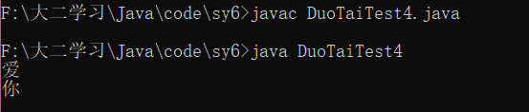

爱

你

**4、**实现如下功能定义一个矩形类（Rectangle）其中包含返回面积的方法（getArea），计算周长的方法getPerimeter(); 派生出一个正方形类（Square），自行扩充成员变量和方法。在主方法中建一数组，数组中放入一些上述类型的对象，并计算它们的面积之和。

（1）程序代码

class Rectangle{

protected int width,height,area,zhouchang;

public Rectangle(){

}

public Rectangle(int width,int height)

{

this.width =width;

this.height =height;

}

public int GetArea()

{

area = width*height;

return area;

}

public int GetPermeter()

{

zhouchang = 2*width + 2*height;

return zhouchang;

}

}

class Square extends Rectangle {

public Square(){

}

public Square(int width)

{

super.Rectangle(width,height);

}

public int GetArea()

{

area = super.width*super.height;

return area;

}

public int GetPermeter()

{

zhouchang = 4*width;

return zhouchang;

}

}

class Area {

public static void main(String[] args){

Rectangle R = new Rectangle(10,5);

Square S = new Square(5);

Rectangle [] arr = new Rectangle[2];

arr[0] = R;

arr[1] = S;

//System.out.println("面积和为："+S.GetArea());

System.out.println("面积和为："+(arr[0].GetArea()+arr[1].GetArea()));

}

}（2）运行结果截图

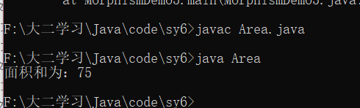

**（三）存在的问题、解决办法及小结**

继承情况下

父类 变量名 = new 子类（）； //调用的是继承的方法

子类 变量名 = new 子类（）； //调用的是子类的方法

本次实验通过对问题的解决和分析，了解并掌握了Java继承和多态。并且对super，this等关键字的使用有了更深的理解。除此之外对private的成员变量如何调用和修改也有了方法。通过封装将不能直接修改或显示的的成员变量用方法将它修改和显示